VOTO PARTICULAR QUE FORMULA EL COMISIONADO PRESIDENTE JOSÉ MARTÍNEZ VILCHIS, EN RELACIÓN CON LA RESOLUCIÓN DICTADA POR EL PLENO DEL INSTITUTO DE TRANSPARENCIA, ACCESO A LA INFORMACIÓN PÚBLICA Y PROTECCIÓN DE DATOS PERSONALES DEL ESTADO DE MÉXICO Y MUNICIPIOS, EN LA TRIGÉSIMA PRIMERA SESION ORDINARIA DEL OCHO DE SEPTIEMBRE DE DOS MIL VEINTIUNO, EN EL RECURSO DE REVISIÓN 03351/INFOEM/IP/RR/2021.

Con fundamento en lo dispuesto por el artículo 14 fracción XI del Reglamento Interior del Instituto de Transparencia, Acceso a la Información Pública y Protección de Datos Personales del Estado de México y Municipios, el Comisionado Presidente José Martínez Vilchis emite VOTO PARTICULAR respecto a la resolución dictada en el recurso de revisión 03351/INFOEM/IP/RR/2021, pronunciada por el Pleno de este Instituto ante el proyecto presentado por el Comisionado Luis Gustavo Parra Noriega, que es del tenor siguiente:

En primer término, se debe referir que quien suscribe comparte el sentido general de la resolución presentada por el Comisionado Ponente, no obstante se hará mención de un punto que en opinión de quien suscribe, se debió tomar en consideración al momento de resolver el recurso que nos ocupa.

Para tal fin, es necesario atender la solicitud del Recurrente que consiste en lo siguiente:
00050/IMEVIS/IP/2021
DESCRIPCIÓN CLARA Y PRECISA DE LA INFORMACIÓN SOLICITADA
“me permito solicitar se expida a mi costa copia certificada de la autorización expedida por la Secretaria de Desarrollo Urbano del Gobierno del Estado de México, mediante oficio 224023000/DRVMZO/395/2011, de fecha 11 de diciembre de 2008, referente a la lotificación del predio denominado ¨Parcela xxxxxxxxxx x, xxx, x, xxx, Diagonal xxx¨ del Ex ejido xxxxxxxxxxxxxxx, misma que fue gestionada por conducto de IMEVIS incluyendo los planos.” (Sic)
Ahora bien, el Recurrente solicitó expresamente que la entrega de la información debería ser “copias certificadas con costo”.

Ante la solicitud planteada, el Sujeto Obligado adjuntó copias simples en versión pública del oficio de autorización número 224023000/DRVMZO/395/2011, plano del predio del predio denominado Parcela “151 Z1 P2/2 y acuerdo del Comité de Transparencia, donde se aprueba la clasificación de la información como confidencial en los datos contenidos en el oficio de autorización así como del plano del predio.

No obstante, derivado del atinado estudio de la Ponencia Resolutora se determinó que el Sujeto Obligado participaba coordinadamente mediante su área de Obras Públicas, por lo que se modificó la respuesta primigenia y en el Resolutivo Segundo se determinó lo siguiente:

“SEGUNDO. Se ORDENA al Sujeto Obligado, Instituto Mexiquense de la Vivienda Social, a que otorgue acceso vía copias certificadas sin costo, en versión pública, debidamente fundada y motivada de lo siguiente:
• La autorización y los planos expedidos por la Secretaría de Desarrollo Urbano del Gobierno del Estado de México, referente a la lotificación del predio denominado ¨Parcela xxxxxxxxxxxxxxxxxxx x, xxx, x, xxx, Diagonal xxx¨ del Ex ejido xxxxxxxxxxx.
Junto con la versión pública de la información, se deberá entregar el Acuerdo del Comité de Transparencia mediante el cual se funde y motive la eliminación de la información confidencial, en términos de los artículos 49, fracciones II y VII, 143, fracción I y 149, de la Ley de Transparencia y Acceso a la Información Pública del Estado de México y Municipios.

Para tal situación, vía el Sistema de Acceso a la Información Mexiquense (SAIMEX), deberá indicar el procedimiento que tendrá que seguir la Particular, para acceder a la documentación, así como domicilio de la Unidad de Transparencia, nombre del servidor público que le atenderá, días y horarios de atención.”

Por lo anterior es que se llega al punto en disenso, toda vez que quien suscribe considera que, si bien se debe ordenar la entrega de la información solicitada por el Recurrente en la modalidad solicitada, esto es vía SAIMEX y en copias certificadas, éstas últimas tendrían que ser entregadas con costo al particular en los términos establecidos en el Código Financiero del Estado de México y Municipios, toda vez que así fueron requeridas en un primer término por el mismo Recurrente.

Lo anterior tomando en cuenta lo dispuesto por el Código Financiero del Estado de México y Municipios, el cual regula la actividad financiera estatal y municipal, entendiendo a dicha activada la que comprende la obtención, administración y aplicación de los ingresos públicos, así como lo conducente a la transparencia y difusión de la información financiera relativa a la presupuestario, ejercicio, evaluación y rendición de cuentas, en apego a las disposiciones aplicables en la materia.

Por tanto, se tiene que el artículo 7 del Código referido establece que para cubrir el gasto público y demás obligaciones a su cargo, el Estado y los Municipios percibirán en cada ejercicio fiscal los impuestos, derechos, aportaciones de mejoras, productos, aprovechamientos, ingresos derivados de la coordinación hacendaria, e ingresos provenientes de financiamientos, establecidos en la Ley de ingresos. Asimismo, el artículo 9 en su fracción II define a los derechos como las contraprestaciones establecidos en este Código que deben pagar las personas físicas y jurídicas colectivas, por el uso o aprovechamiento de los bienes del domino público de la Entidad, así como por recibir servicios que preste, el Estado, sus organismos y Municipios en funciones de derecho público.

Del mismo modo, el artículo 73 del citado Código establece los costos que deberá cubrir por la generación de copias certificadas ascienden a lo siguiente:

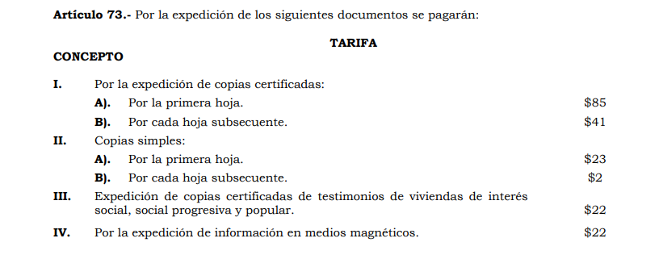

Así, se tiene que el cobro por copias certificadas es un derecho que cobran el Estado y sus organismos y su destino es cubrir el gasto público y demás obligaciones a su cargo, por lo cual, al eximir del pago al particular, en el caso en concreto al Recurrente, se ocasiona un perjuicio al Municipio, pues se le está privando de la ganancia lícita que debiera haberse obtenido con el cumplimiento de la obligación del solicitante a realizar el pago establecido en el artículo 73 del multicitado Código Financiero.

Por lo que a consideración de quien suscribe, en la resolución emitida se debió haber considerado que, si bien la respuesta dada por el Sujeto Obligado no fue suficiente para colmar las pretensiones del Recurrente, esto no debió ser motivo suficiente para exceptuar del pago correspondiente a la expedición de las copias certificadas solicitadas por el particular, toda vez que este mismo así lo pidió en su solicitud de información, además de que es una obligación establecida por el Código Financiero; lo cual, de no cumplirse, genera un perjuicio al municipio, pues representa una fuente de ingreso con el que se pretende cubrir su gasto público y demás obligaciones.

En conclusión, este voto particular se emite con la intención de que se tome en cuenta que exceptuar a los particulares del pago de los derechos en favor de los sujetos obligados establecidos en la normatividad aplicable, tiene como consecuencia un menoscabo en el ingreso de éstos últimos, pues no solo se produce un perjuicio a los sujetos obligados, sino que se les obliga a cubrir con sus propios recursos los costos generados por los servicios que se le solicitó, en el caso en concreto, la expedición de copias certificadas.

JMV/CCR

